BRIDGEVÄNNER,
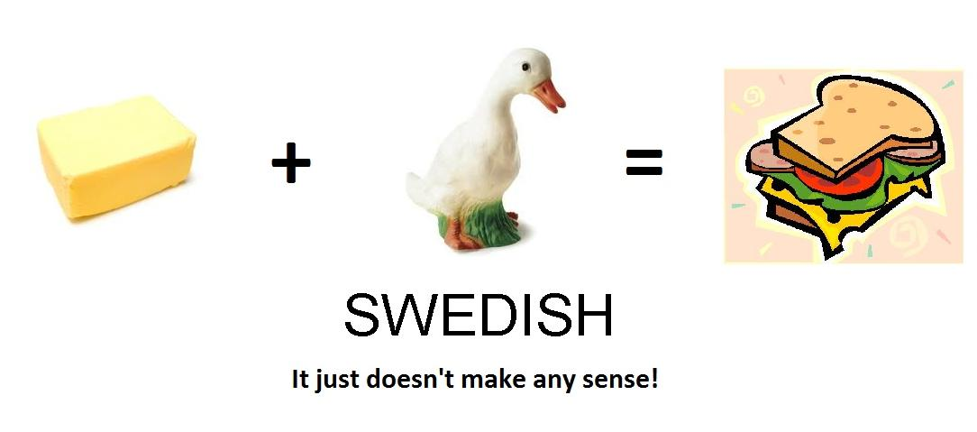

Vid styrelsemötet den 4 juni, så beslutade styrelsen att från och med höstterminens början, dvs den 3 september 2018, att inte längre ha servering av bröd och pålägg. Fortsättningsvis kommer endast kaffe och mindre kaka att finnas tillgängligt genom klubbens försorg. I samband med denna förändring så kommer även spelavgiften att justeras (neråt).
Storleken på justeringen kommer fastställas senare under sommaren när styrelsen har full tillgång till löpande kostnader. I nuläget har vi inte en önskvärd uppfattning om eventuellt tillkommande kostnader i anledning av lokalbytet.
Som närvarande har kunnat konstatera så vi ännu inte vuxit in i vår nya lokal och det är fortfarande saker att åtgärda:
Ventilation, här tar Leif Persson ett ansvar i kontakter med hyresvärd, Utbildningslokal och spellokal, här skall vi vara tacksamma för det många timmars arbete som Per Mårtensson och Bengt Svensson bidrar med,
IT, Per Ferm har här kontakten med hyresvärd.
Köket, det har blivit mycket bra och här har Stina Holm, Kerstin Landerö, Gunilla Axelsson, Claes Ripa, Bill Nederman, Per Mårtensson och Bengt Svensson dragit lasset.
Som styrelse är vi också väldigt tacksamma för att vi får igång klubbens egen utbildning av nya intressenter, samt tar hand om dom som gick kurs 1 och 2 i våras. Så till alla Er som kan sprida informationen till vänner och bekanta så startar kurs 1 den 12 september! Kontakta Ann-Charlotte Sandberg kurs 1 eller Mona Hallström kurs 2.
Lördagen den 22 september är det tänkt att det skall bli av, så skriv in det i kalendern och det blir i lokalen.
Ha det så gott i värmen
Bx

